

Gan ei fod yn gyflogwr cyfle cyfartal, mae Grŵp Colegau NPTC yn annog ceisiadau o bob rhan o’r gymuned am swydd:

Cynorthwyydd Arlwyo

Cynorthwyo i weithredu Caffi Y Gaer yn effeithiol.

Cyflog: Graddfa 1, Pwynt 14, £10.90 yr awr.

Oriau Gwaith: 16 awr yr wythnos (i'w weithio yn ôl yr angen).

Contract: Parhaol. Rhan-amser, tâl fesul awr.

Lleoliad: Grŵp Colegau NPTC (yn Y Gaer, Aberhonddu yn y lle cyntaf).

Cymwysterau: Bydd gan yr ymgeisydd delfrydol dystysgrifau mewn Diogelwch Bwyd a Pharatoi Bwyd (er y gellir darparu hyfforddiant) a gwybodaeth am faterion Iechyd a Diogelwch gan gynnwys COSSH a chodi a chario. Byddai profiad o weithio mewn amgylchedd arlwyo neu wasanaethau cwsmeriaid yn fanteisiol.

Dyddiad Cau: 12 canol dydd, Dydd Gwener 10 Chwefror 2023.

Bydd angen i'r ymgeisydd llwyddiannus gael
Gwiriad Manwl boddhaol.

Am ragor o fanylion neu os hoffech ymgeisio ar-lein, ewch i www.nptcgroup.ac.uk Fel arall, e-bostiwch jobs@nptcgroup.ac.uk gan ddynodi’r cyfeirnod: 100223/CA/AH.

Cysylltir ag ymgeiswyr sydd ar y rhestr fer yn unig. Rydym yn croesawu ceisiadau yn Gymraeg ac ni fydd cais a gyflwynir yn Gymraeg yn cael ei drin yn llai ffafriol na chais a gyflwynir yn Saesneg.

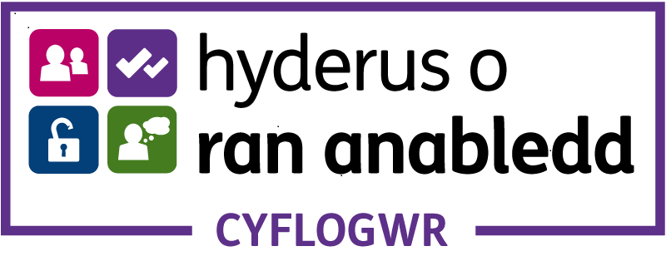
Dim asiantaethau os gwelwch yn dda.

